OŚRODEK SPORTU I REKREACJI
26-130 Suchedniów, ul. Ogrodowa 11
tel. 25 43 351, fax 25 43 351
www.suchedniow.bip.doc.pl, osirsuchedniow.bip.gov.pl , dyrektor@osirsuchedniow.pl

Suchedniów 28.05.2020 r.
Znak:L.Dz.OSiR.15.2019

OGŁOSZENIE O PRZETARGU

Na podstawie art.40 ust.1. pkt 3 oraz art. 39 ust.1 ustawy z dnia 21 sierpnia 1997 roku
o gospodarce nieruchomościami (t. j. Dz. U. 2020 poz. 65) Dyrektor Ośrodka Sportu i Rekreacji
w Suchedniowie ogłasza przetarg pisemny nieograniczony na oddanie w dzierżawę nieruchomości z przeznaczeniem na prowadzenie działalności rekreacyjno - wypoczynkowej nad zalewem w Mostkach w gminie Suchedniów:

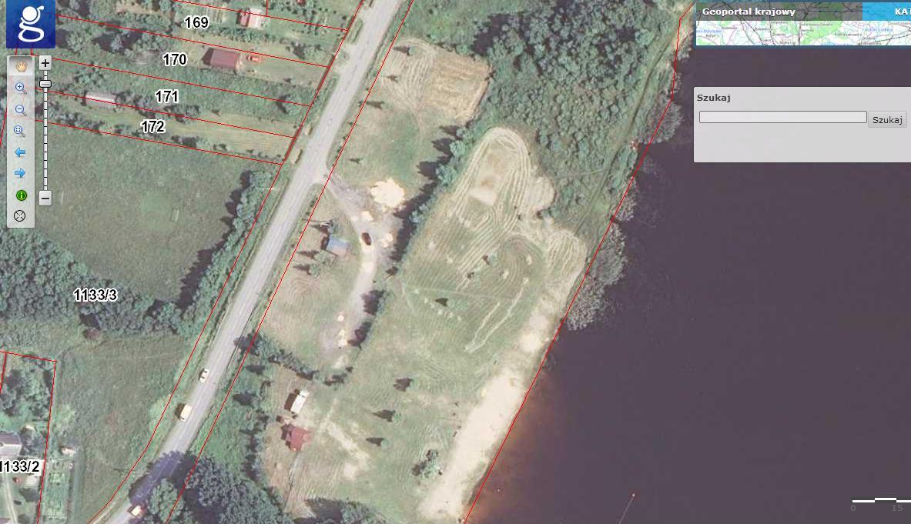

- Położenie nieruchomości : Mostki, 26 - 130 Suchedniów, gm. Suchedniów, pow. skarżyski, woj. świętokrzyskie.
- Oznaczenie geodezyjne : Wydzielona część działki 1126/31.
- Księga wieczysta : KW 13763 prowadzona przez Wydział Ksiąg Wieczystych Sądu Rejonowego w Skarżysku - Kamiennej.
- Powierzchnia [m²]: 4500 m²
- Przeznaczenie nieruchomości : Tereny rekreacyjno - wypoczynkowe
- Forma władania nieruchomością : dzierżawa na okres od dnia 01.07.2020 r. do dnia 30.09.2020 r.
- Cena wywoławcza czynszu dzierżawnego : 1000,00 zł netto + podatek VAT 23% za cały okres dzierżawy
- Wadium : 100,00 zł
- Termin wnoszenia opłat związanych z dzierżawą: I rata w wysokości 100% do dnia 31 lipca 2020 r.
- Warunki dzierżawy nieruchomości:
Przetarg dotyczy wydzielonego terenu o powierzchni 4500 m² z działki o numerze 1126/31
o całkowitej powierzchni 5,8823 ha. Nieruchomość przeznaczona jest na prowadzenie działalności rekreacyjno – wypoczynkowej związanej z funkcjonowaniem zalewu na terenie położonym pomiędzy drogą Suchedniów – Parszów – Starachowice a zalewem w Mostkach.
Media - Instalacja wodna, kanalizacyjna i elektryczna wraz z opomiarowaniem.
Wyposażenie:
- budynek drewniany o powierzchni ok. 24 m²;
- pawilon sanitarny z przyłączem energetycznym i wodnym;
- teren przeznaczony na miejsce okazjonalnie wykorzystywane do kąpieli i plażę;
- teren z przeznaczeniem na parking samochodowy;
Wyposażenie zostanie przekazanie protokolarnie w dniu podpisania umowy. Dzierżawca ponosi pełną odpowiedzialność materialną za powierzony przedmiot dzierżawy.
- Pozostałe warunki:
- Okres i czas prowadzenia działalności:
Okres prowadzenia działalności ustala się od dnia 01.07.2020 r. do dnia 30.09.2020 r.
z możliwością bezprzetargowego przedłużenia umowy (warunki: terminowa regulacja wszystkich należności, prowadzenie działalności zgodnie z minimalnym zakresem, brak kar umownych w związku z nierzetelnym wywiązywaniem się z umowy, terminowe spełnianie wszelkich zaleceń) na podstawie Uchwały Rady Miejskiej nr 66/12/2015 z dnia 29 grudnia
2015 r. Czas prowadzenia działalności w godzinach 08:00 – 22:00.

UWAGA: w przypadku organizowania imprez o charakterze kulturalno – rozrywkowym możliwe przedłużenie otwarcia do zakończenia imprezy po wcześniejszym złożeniu odpowiedniego wniosku do Burmistrza Miasta i Gminy Suchedniów.
Za nieprzestrzeganie postanowień określających zakres prowadzenia działalności dzierżawca będzie ponosił kary umowne w wysokości 500 zł za każde naruszenie umowy.
- Wymagany minimalny zakres prowadzonej działalności:
- wypożyczalnia sprzętu rekreacyjnego,
- parking,
- działalność gastronomiczna (sprzedaż piwa wymaga uzyskania pozwolenia z UMiG).
- Obowiązki ciążące na dzierżawcy:
- prowadzenie działalności zgodnie z obowiązującymi przepisami i regulaminami (pozytywna opinia SANEPiD-u),
- spisanie umów na dostawę wody, energii elektrycznej oraz regulowanie należności na bieżąco,
- zapewnienie bezpieczeństwa i utrzymanie porządku na dzierżawionym terenie (sprzątanie: w sezonie letnim – na dzierżawionym terenie (4500 m² - obręb kawiarni, parkingu, miejsca przeznaczonego do kąpieli) – codziennie, dodatkowo na żądanie Wydzierżawiającego. Koszenie: dzierżawiony teren - 3 razy w okresie obowiązywania umowy),
- opłata należnych podatków od nieruchomości z wydzierżawionego terenu,
- odpowiednie oznakowanie miejsca przeznaczonego do kąpieli.

Wydzierżawiający zastrzega sobie prawo do kontrolowania Dzierżawcy z wykonywania ciążących na nim obowiązków. Każda kontrola zakończona oceną negatywną, będzie wiązała się z nałożeniem na Dzierżawcę kary umownej w wysokości 500 zł. odrębnie za każde zdarzenie niedotrzymania obowiązków zawartych w pkt. 3 i 4. Wydzierżawiający zastrzega sobie również prawo do wzywania Dzierżawcy do złożenia wyjaśnień w związku z nienależytym wywiązywaniem się z umowy dzierżawy.
Jeżeli kary umowne nie doprowadzą do wykonywania przez Dzierżawcę obowiązków zawartych w pkt. 3 i 4, umowa dzierżawy zostaje rozwiązana przez Wydzierżawiającego ze skutkiem natychmiastowych, co wiąże się z karą umowną określoną w pkt. 12 niniejszej specyfikacji.
- W przypadku prowadzenia przez Wydzierżawiającego na wydzierżawionym terenie inwestycji lub imprez kulturalno - rozrywkowych Dzierżawca ma obowiązek bezpłatnego udostępnienia wyżej wymienionego terenu Wydzierżawiającemu.
- Do oferowanego czynszu dzierżawnego zostanie doliczony podatek VAT wg stawki 23%. UWAGA: czynsz dzierżawny nie obejmuje kosztów eksploatacyjnych z tytułu zużycia energii elektrycznej, gazu, wody, ścieków, nieczystości stałych oraz podatku od nieruchomości.
- W przypadku rozwiązania umowy dzierżawy na wniosek lub z winy Dzierżawcy, Dzierżawcy nie przysługuje prawo domagania się zwrotu przez Wydzierżawiającego wcześniej wpłaconego czynszu dzierżawnego w wysokości proporcjonalnej do okresu obowiązywania umowy dzierżawy.
- Na przedmiotowym terenie rekreacyjno – wypoczynkowym możliwe jest prowadzenie działalności wyłącznie zgodnie z obowiązującymi przepisami.
- Dzierżawca zobowiązany będzie do ubezpieczenia na swój koszt mienia zgromadzonego w przedmiocie umowy.
- Dzierżawca zobowiązany będzie do wpłacenia kaucji w wysokości 500,00 zł na konto w BS Suchedniów Nr 76 8520 0007 2001 0005 5837 0001 Wydzierżawiającego lub w formie gwarancji ubezpieczeniowej na poczet zabezpieczenia roszczeń Wydzierżawiającego z tytułu niewykonania lub nienależytego wykonania obowiązków Dzierżawcy. Kaucja zostanie zwrócona Dzierżawcy wraz z oprocentowaniem w terminie 14 dni po wygaśnięciu umowy dzierżawy i pozytywnym protokolarnym przekazaniu Gminie dzierżawionej nieruchomości wraz z urządzeniami i sprzętem, po potrąceniu ewentualnych należności wynikających z umowy.
- Umowa dzierżawy zawarta zostanie z podmiotem , który zaoferuje najwyższą stawkę czynszu dzierżawnego za cały okres obowiązywania umowy. Umowa dzierżawy zawarta zostanie na okres od dnia 01.07.2020 r. do dnia 30.09.2020 r., a jej podpisanie nastąpi w terminie do 7 dni od dnia ogłoszenia wyniku rozstrzygnięcia przetargu.
- Wydzierżawiający w każdym czasie będzie mógł rozwiązać umowę bez wypowiedzenia w przypadku naruszenia przepisów prawa. Oświadczenie Wydzierżawiającego o rozwiązaniu umowy może nastąpić po uprzednim bezskutecznym upływie terminu wyznaczonego Dzierżawcy do usunięcia naruszeń. Naruszeniem warunków umowy jest także nie prowadzenie działalności w zakresie określonym w ofercie Dzierżawy złożonej w postępowaniu przetargowym.
- W przypadku określonym w pkt 11, a także w razie samowolnego zerwania przez Dzierżawcę niniejszej umowy, Wydzierżawiającemu przysługuje kara umowna w wysokości 1.000 zł /słownie: tysiąc złotych 00/100/.
- Każdej ze stron przysługuje prawo rozwiązania umowy za uprzednim pisemnym miesięcznym wypowiedzeniem dokonanym w ostatnim dniu miesiąca.
- W przypadkach określonych w pkt 12 Dzierżawcy nie przysługują roszczenia o naprawie szkody.
- Po rozwiązaniu lub wygaśnięciu umowy dzierżawy, Dzierżawca zobowiązany jest do zwrotu przedmiotu dzierżawy w stanie niepogorszonym w terminie 14 dni od daty rozwiązania lub wygaśnięcia umowy. Wszelkie trwałe ulepszenia poczynione przez Dzierżawcę na przedmiocie dzierżawy, przechodzą na rzecz Wydzierżawiającego bez prawa do odszkodowania z chwilą wygaśnięcia umowy lub jej rozwiązania z winy Dzierżawcy.
- Dzierżawca zobowiązany będzie do dostarczenia Wydzierżawiającemu, w terminie 7 dni od dnia jej podpisania, oświadczenia o dobrowolnym poddaniu się egzekucji na podstawie art. 777 § 1 pkt 4 kpc co do obowiązku opuszczenia terenu z dniem rozwiązania lub wygaśnięcia umowy. Niedostarczenie oświadczenia w wymaganym terminie uprawnia Wydzierżawiającego do odstąpienia od umowy po upływie tego terminu.
- Dzierżawca zobowiązany będzie do zgłoszenia działalności w ewidencji działalności gospodarczej i przedstawienia Wydzierżawiającemu stosownego zaświadczenia w terminie 30 dni od daty zawarcia niniejszej umowy.
- Oferta: zgodnie z załącznikiem nr 1 – Dzierżawca złożyć może tylko jedną ofertę, oferta nie podlega uzupełnieniom i zmianom pod rygorem odrzucenia.
- Oferta winna być złożona w Ośrodku Sportu i Rekreacji w Suchedniowie w terminie do dnia 19.06.2020 r. do godziny 10:00 w zamkniętej kopercie. Na kopercie należy umieścić napis: „Przetarg – teren rekreacyjno – wypoczynkowy Mostki”, imię, nazwisko i adres albo nazwę lub firmę i siedzibę oferenta.
- Warunkiem uczestnictwa w przetargu jest wniesienie wadium w wysokości 100,00 zł do dnia 14.06.2020 r., przelewem środków pieniężnych na rachunek Ośrodka Sportu i Rekreacji w Suchedniowie – BS Suchedniów nr 76 8520 0007 2001 0005 5837 0001 lub w formie gwarancji ubezpieczeniowej. Za datę wpłaty uważać się będzie dzień i godz. wpływu pieniędzy na konto Wydzierżawiającego.
- Wadium wpłacone w formie przelewu pieniężnego przez uczestnika przetargu, który przetarg wygra zostanie zaliczone na poczet czynszu dzierżawnego.
- Pozostałym uczestnikom przetargu zwraca się wadium, w terminie 3 dni od daty zamknięcia przetargu, pod warunkiem podania komisji przetargowej bezpośrednio po przetargu, konta bankowego, na które wadium powinno być zwrócone.
- Wadium przepada w razie uchylenia się uczestnika, który wygrał przetarg od zawarcia umowy dzierżawy w terminie, określonym w punkcie 10 ogłoszenia.
- Część jawna przetargu odbędzie się w dniu 19.06.2020 r. o godz. 10:30 w świetlicy Ośrodka Sportu i Rekreacji w Suchedniowie, zaś część niejawna w dniu 19.06.2020 r. o godz. 12:00. O rozstrzygnięciu przetargu oferenci zostaną poinformowani w terminie 2 dni od daty zamknięcia przetargu.
Kryterium oceny: najkorzystniejszy bilans ceny (najwyższa cena)
- Przetarg może się odbyć, chociażby wpłynęła tylko jedna oferta spełniająca warunki określone w ogłoszeniu o przetargu.
- Zastrzega się prawo do zamknięcia przetargu bez wyboru jakiejkolwiek z ofert.
- Wzór umowy, jaką Wydzierżawiający zamierza zawrzeć z Dzierżawcą, stanowi załącznik nr 2.

- Dokumenty i oświadczenia stanowiące załączniki do oferty lub są w niej zawarte:
- opis proponowanej działalności,
- oświadczenie o przyjęciu warunków dzierżawy,
- oświadczenie o posiadaniu uprawnień do wykonywania określonej działalności lub czynności jeżeli przepisy prawa nakładają obowiązek ich posiadania, posiadaniu wiedzy i doświadczenia w przedmiotowej branży, dysponowaniu odpowiednim potencjałem technicznym oraz osobami zdolnymi do realizacji zadania, o sytuacji ekonomicznej i finansowej zapewniającej prawidłową realizację zadania.

- Szczegółowe informacje dotyczące dzierżawy w/w nieruchomości można uzyskać w Ośrodku Sportu i Rekreacji w Suchedniowie przy ul. Ogrodowej 11 – Dyrektor Ośrodka Sportu i Rekreacji w Suchedniowie Pan Rafał Lorenz, Tel. 41 2543351, email: dyrektor@osirsuchedniow.pl
- Warunki dzierżawy wraz z załącznikami udostępnione zostaną na stronach internetowych: www.suchedniow.bip.doc.pl, osirsuchedniow.bip.gov.pl oraz na tablicach ogłoszeń w Urzędzie Miasta i Gminy w Suchedniowie oraz w Ośrodku Sportu i Rekreacji w Suchedniowie.

Suchedniów, dn. 28.05.2020 r. Dyrektor OSiR- Rafał Lorenz

